Задание подготовлено в рамках проекта АНО «Лаборатория модернизации образовательных ресурсов» «Кадровый и учебно-методический ресурс формирования общих компетенций обучающихся по программам СПО», который реализуется с использованием гранта Президента Российской Федерации на развитие гражданского общества, предоставленного Фондом президентских грантов.

Разработчики
Джусовева Ольга Владимировна, Гурьянова Оксана Александровна; ГБПОУ «Гуманитарный колледж»

Назначение задания
Анализ рабочей ситуации. Уровень I
44.02.01 Дошкольное образование
МДК.05.01. Теоретические и прикладные аспекты методической работы воспитателя детей дошкольного возраста
Тема: Теоретические и прикладные аспекты построения развивающей среды в ДОУ

Комментарии
Задание предлагается обучающимся на этапе освоения темы без предварительного объяснения преподавателем. После выполнения задания организуется обсуждение результатов.

Изучите санитарно-эпидемиологические требования к размещению оборудования, естественному и искусственному освещению в дошкольных образовательных организациях (бланк). Внимательно рассмотрите фотографии (источник 1).
Оцените соблюдение санитарно-эпидемиологические требований.
Заполните бланк.

Бланк
Требование | Оценка соответствия, да \ нет
 | Рис. 1 | Рис. 2 | Рис. 3 | Рис. 4
Световые проемы должны быть оборудованы регулируемыми солнцезащитными устройствами; в качестве солнцезащитных устройств используются шторы или жалюзи внутренние, межстекольные и наружные вертикально направленные.
Конструкция окон должна предусматривать возможность организации проветривания помещений, предназначенных для пребывания детей.
Размещать цветы в горшках на подоконниках в групповых и спальных помещениях не рекомендуется.
Размещение аквариумов, животных, птиц в помещениях групповых не допускается.
Рабочие поверхности столов должны иметь матовое покрытие светлого тона
Стулья и столы должны относится к одной группе мебели и быть промаркированы
В помещениях следует применять отделочные материалы и краски неярких тонов; отдельные элементы, но не более 25% всей площади помещения, допускается окрашивать в более яркие цвета
Для пола должны быть использованы материалы, допускающие обработку влажным способом с использованием моющих и дезинфекционных растворов

Источник 1

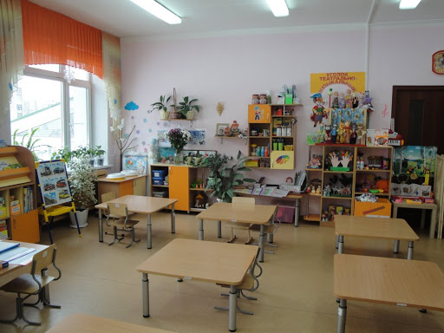
Рисунок 1
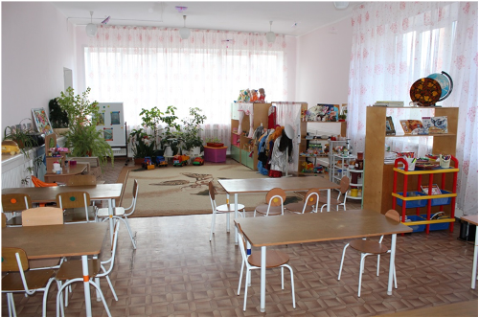
Рисунок 2

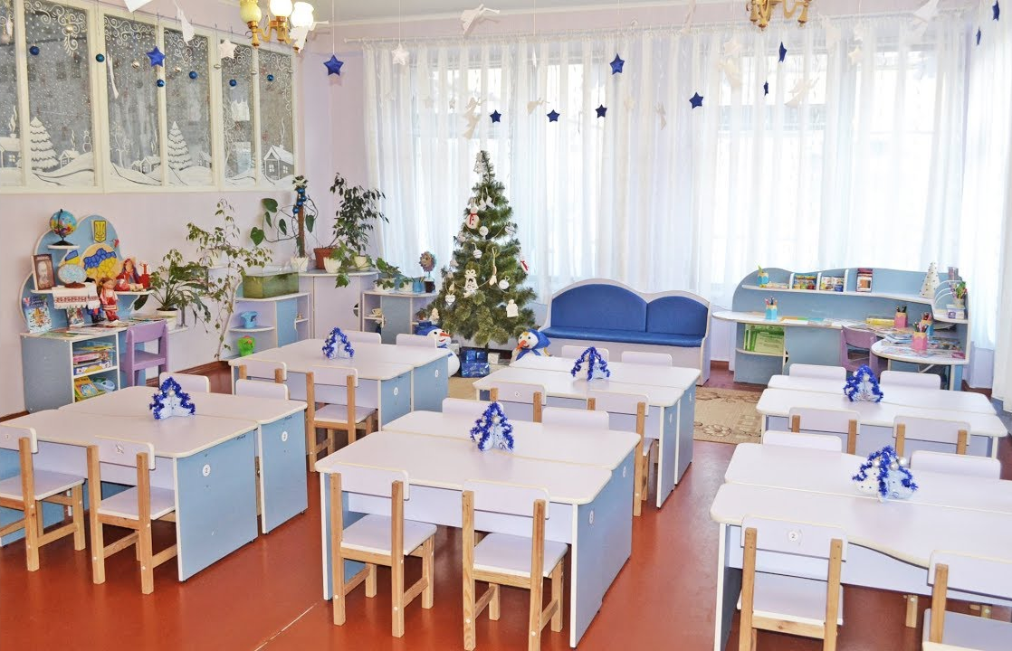
Рисунок 3
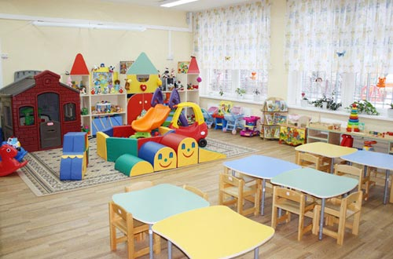
Рисунок 4

Использованы материалы источников:

СанПиН 2.4.1.3049-13 Санитарно-эпидемиологические требования к устройству, содержанию и организации режима работы дошкольных образовательных организаций;
Открытые источники Яндекс Картинки

Инструмент проверки

Требование | Оценка соответствия
 | Рис. 1 | Рис. 2 | Рис. 3 | Рис. 4
Световые проемы должны быть оборудованы регулируемыми солнцезащитными устройствами; в качестве солнцезащитных устройств используются шторы или жалюзи внутренние, межстекольные и наружные вертикально направленные. | Да | Да | Да | Да
Конструкция окон должна предусматривать возможность организации проветривания помещений, предназначенных для пребывания детей. | Да | Да | Да | Да
Размещать цветы в горшках на подоконниках в групповых и спальных помещениях не рекомендуется. | Нет | Да | Да | Нет
Размещение аквариумов, животных, птиц в помещениях групповых не допускается. | Да | Да | Да | Да
Рабочие поверхности столов должны иметь матовое покрытие светлого тона. | Да | Нет | Да | Да
Стулья и столы должны относится к одной группе мебели и быть промаркированы. | Да | Да | Да | Да
В помещениях следует применять отделочные материалы и краски неярких тонов; отдельные элементы, но не более 25% всей площади помещения, допускается окрашивать в более яркие цвета. | Да | Да | Да | Да
Для пола должны быть использованы материалы, допускающие обработку влажным способом с использованием моющих и дезинфекционных растворов. | Да | Да | Да | Да

Подсчет баллов
За каждую верную оценку каждой фотографии | 2 балла
За оценку каждой фотографию, данную с одной ошибкой или пропуском | 1 балл
Максимальный балл | 8 баллов

